Sennheiser se plie en quatre
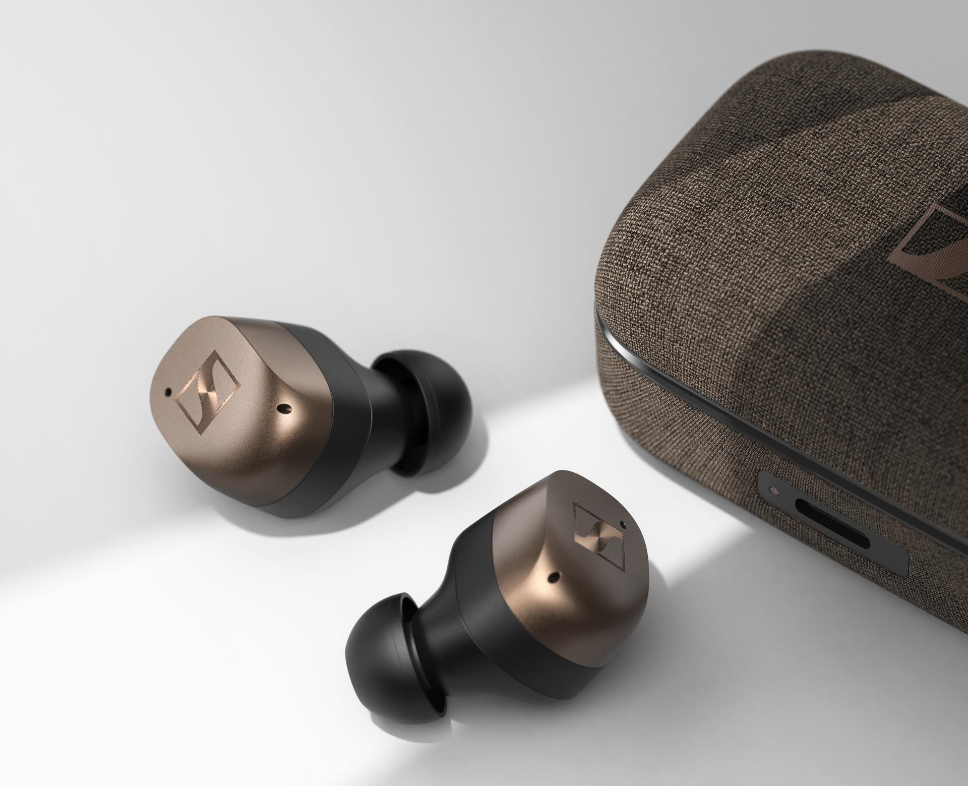
Sennheiser lance officiellement le MOMENTUM True Wireless 4
Bruxelles, le 1e mars 2024 – Après avoir dévoilé la dernière génération d'écouteurs phares au CES 2024, les écouteurs Sennheiser MOMENTUM True Wireless 4 sont disponibles à partir d'aujourd'hui pour les clients du monde entier. Avec plus d'une douzaine d'améliorations et de technologies de pointe telles que la Qualcomm® Snapdragon Sound™ Technology avec Qualcomm® aptX™ Lossless Technology, Auracast™ et le mode ultra-faible latence, cette série d'écouteurs offre un son sans compromis aux amateurs d'audio haute performance.
Une immersion dans le futur de l’audio
Les MOMENTUM True Wireless 4 marquent une ère nouvelle pour l'audio sans fil, fusionnant qualité sonore, fonctionnalités avancées et confort personnalisé. Engagés dans une innovation centrée sur l'utilisateur, ces écouteurs offrent une expérience audio parfaitement adaptée à un public exigeant, avec une personnalisation individuelle et une polyvalence pour toutes les situations quotidiennes. Dès la sortie de la boîte, les MOMENTUM True Wireless 4 se connectent en Bluetooth® 5.4, assurant des performances de nouvelle génération, des fonctionnalités avancées et une fiabilité accrue. Les écouteurs sont conçus sur la plateforme Qualcomm® S5 Sound Gen 2 avec Snapdragon Sound et la prise en charge d'aptX Lossless et d'aptX Adaptive Audio, tandis que le Bluetooth LE Audio avec LC3 et AURACAST sera bientôt disponible par le biais d'une mise à jour du firmware. Grâce à ces caractéristiques, les écouteurs sont équipés pour les possibilités passionnantes de demain, avec un son de qualité supérieure à latence ultra-faible pour aujourd'hui.
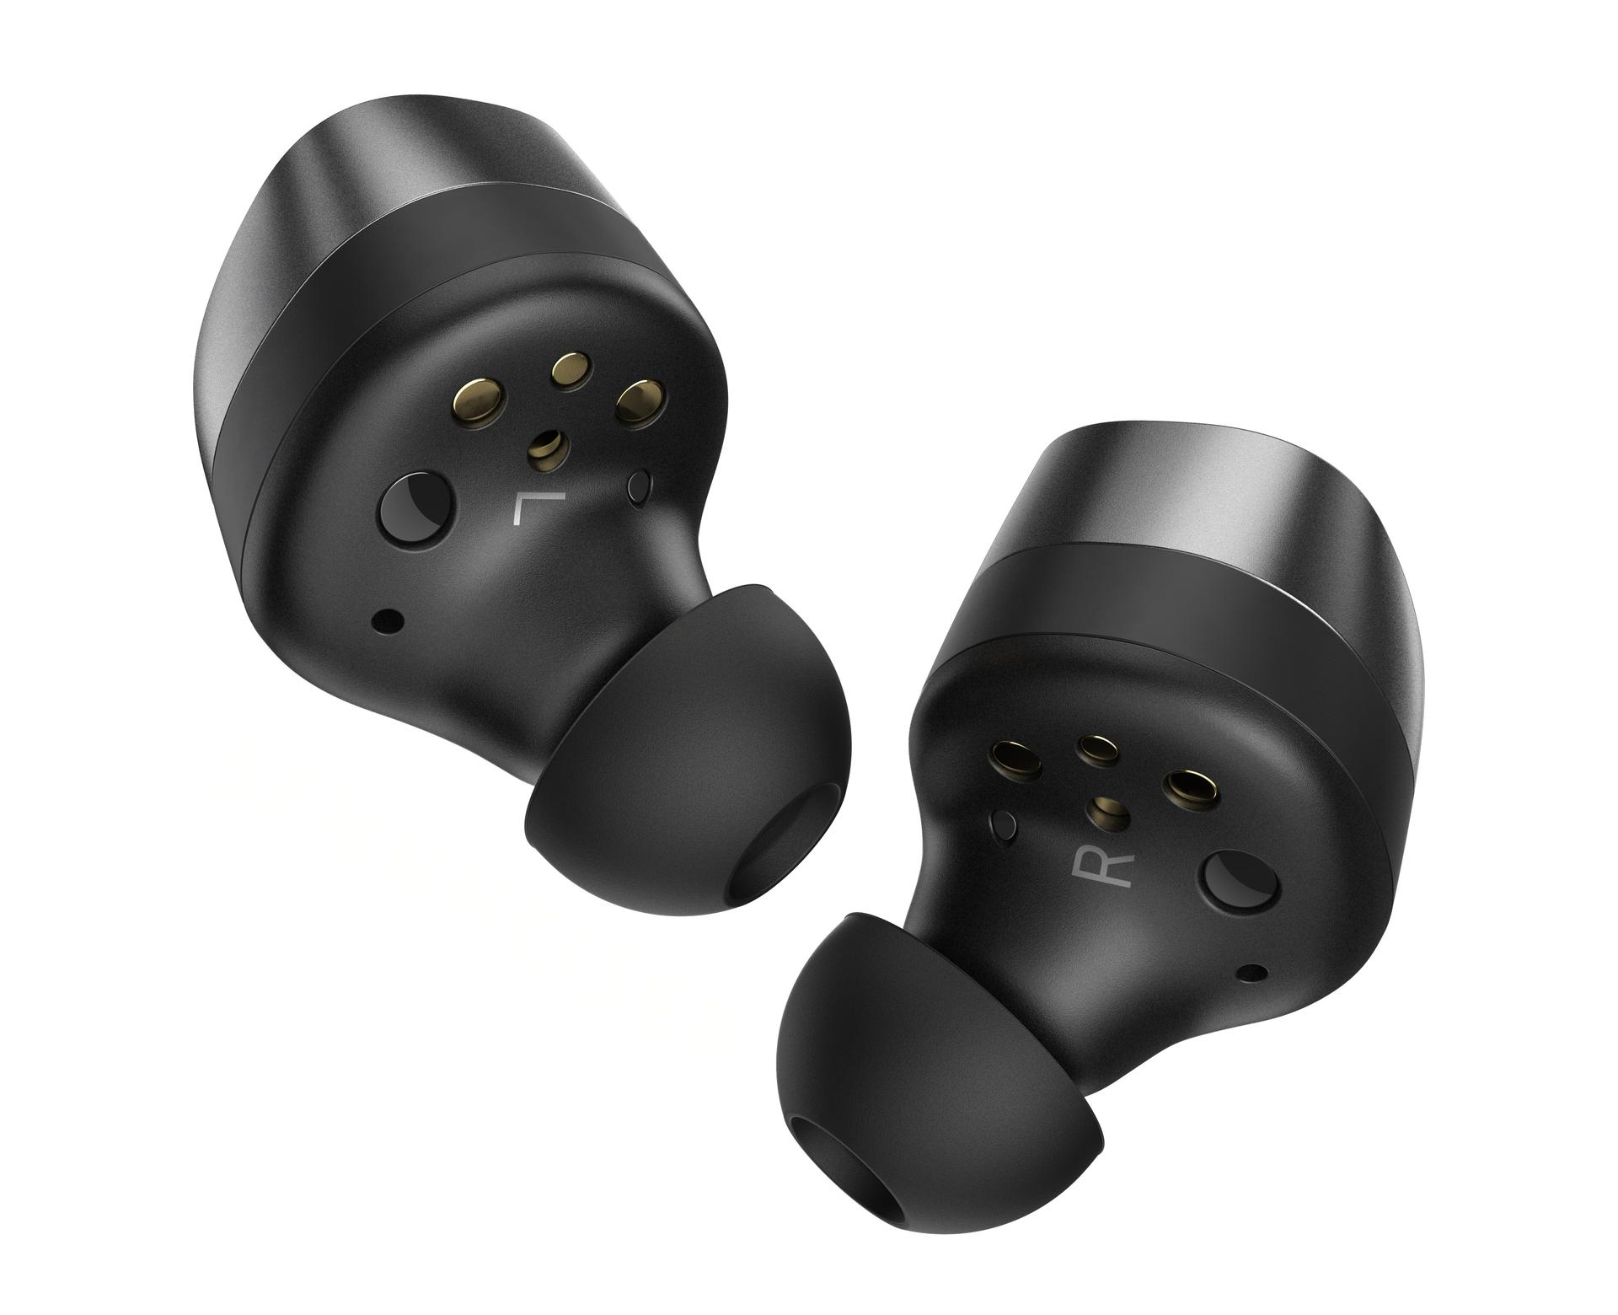

Une réception d’exception
La prise en charge étendue des technologies sans fil nécessite un matériel à la hauteur, et les MOMENTUM True Wireless 4 l'offrent en intégrant la technologie Qualcomm® RF Front End (RFFE) aux transducteurs TrueResponse de Sennheiser. La conception améliorée de l'antenne apporte une sensibilité RF accrue, un meilleur rapport signal/bruit, une commutation de rôle dynamique, des connexions plus rapides et une continuité du signal encore meilleure en déplacement. Ces améliorations se produisent à des vitesses plus rapides que les générations précédentes, offrant une expérience naturelle lors de la visualisation, de la communication et des jeux sur des appareils axés sur la performance à faible latence.

« Qualcomm S5 Gen 2 Sound Platform et Snapdragon Sound offrent des expériences sonores de qualité supérieure pour la musique, les appels et les jeux, avec un streaming musical sans perte, une latence ultra-faible et une connectivité solide », a déclaré Mike Canevaro, Directeur du marketing, Qualcomm Technologies, Inc. « Nous collaborons depuis longtemps avec la marque Sennheiser et nous sommes ravis de les voir intégrer notre dernière technologie Snapdragon Sound pour offrir un son sans fil exceptionnel sur leur dernier MOMENTUM True Wireless 4. »

Les MOMENTUM True Wireless 4 offrent jusqu'à 7,5 heures d'écoute continue, extensibles à 30 heures avec l'étui de chargement. La capacité de chargement rapide permet jusqu'à 1 heure d'écoute supplémentaire en seulement 8 minutes de chargement. Sennheiser a également amélioré les performances à long terme de la batterie avec un mode de protection optimisé, offrant aux utilisateurs plus de temps d'écoute sur une durée de vie plus longue avec le même jeu d'écouteurs.

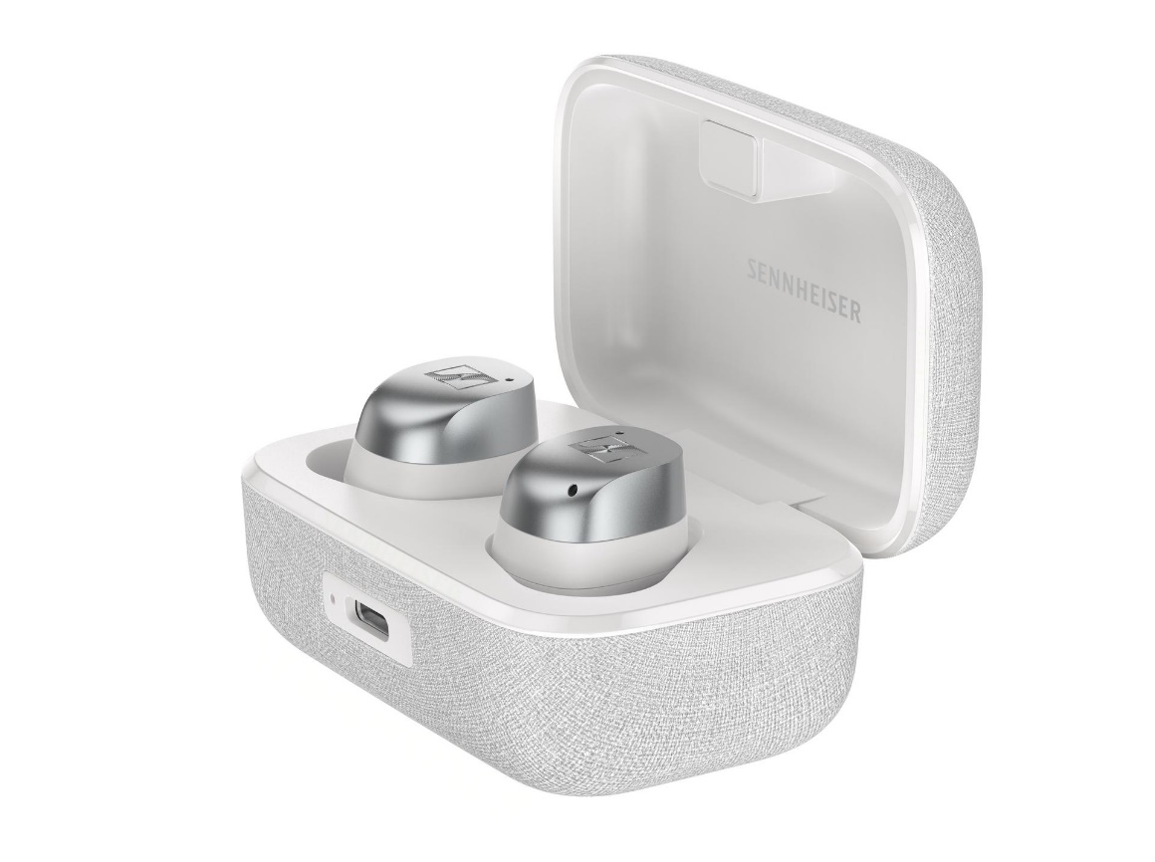
L'héritier au sommet
Les avancées des MOMENTUM True Wireless 4 ne se limitent pas aux technologies sans fil ; l'expérience acoustique est également améliorée. Les six microphones du dispositif améliorent la captation de la voix et l'efficacité du système Adaptive Noise Cancelling, avec une réponse plus rapide aux bruits environnants. Un égaliseur adaptatif assure une cohérence sonore entre les genres musicaux et les types de contenu, tandis que les fonctionnalités de personnalisation du son, de zone sonore et de vérification du son sont introduites via l'application Smart Control (iOS et Android).
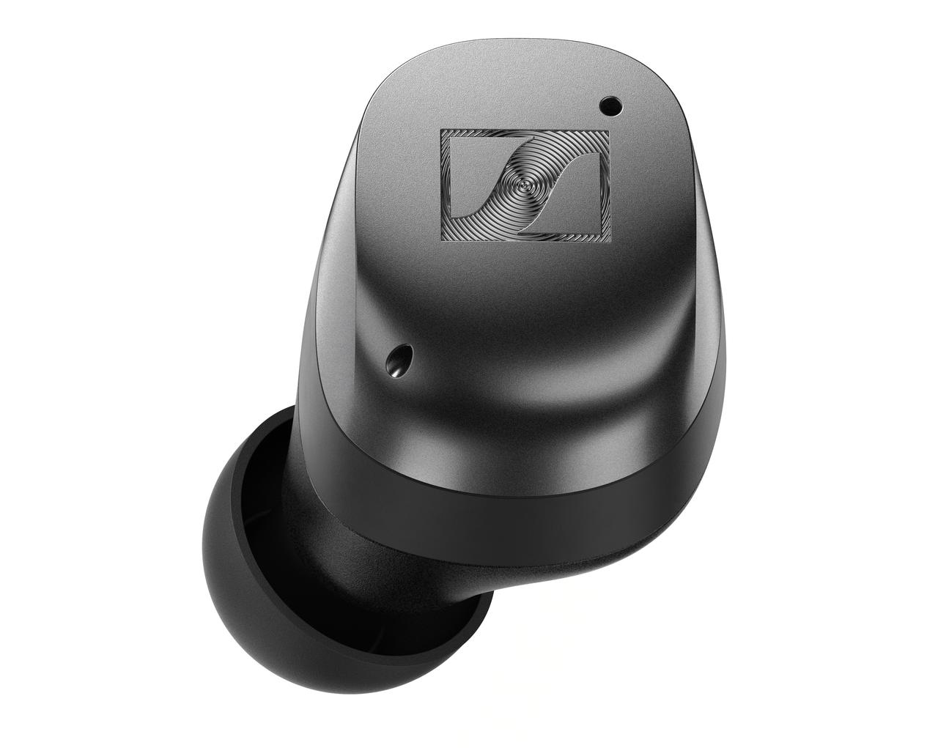

Enfin, la conception révisée des embouts et des ailettes offre une meilleure protection contre le cérumen, permettant aux passionnés d'audio de plonger dans un nouveau réglage. Le MOMENTUM True Wireless 4 est livré avec un kit de réglage complet, permettant aux utilisateurs de trouver l'équilibre parfait entre confort et stabilité, guidés par un test de réglage intelligent intégré à l'application Smart Control, assurant une réponse optimale aux basses et une performance de réduction du bruit pour chaque auditeur.

Le Product Manager déclare : « Au-delà des centaines de millions de morceaux de musique haute résolution disponibles en streaming, il existe de puissants moyens d'améliorer son quotidien grâce à l'audio sans fil. MOMENTUM True Wireless 4 dispose déjà de l'équipement nécessaire pour répondre à toutes ces exigences. »

Prix et disponibilité
Les Sennheiser MOMENTUM True Wireless 4 seront disponibles dès aujourd'hui en trois coloris : Black Copper, Metallic Silver et Graphite pour un prix de vente conseillé de 299,90€.

À PROPOS DE LA MARQUE SENNHEISER
Nous vivons et respirons l’audio. Nous sommes guidés par une passion, celle de créer des solutions audios qui font la différence. Façonner l’avenir de l’audio, faire vivre des expériences sonores remarquables à nos clients – c’est ce que la marque Sennheiser représente depuis plus de 75 ans. Les solutions audios professionnelles telles que les microphones, les systèmes de conférence, les technologies de streaming et les systèmes de monitoring font partie de l’activité de Sennheiser electronic GmbH & Co. KG. Tandis que les équipements grand public, comme les casques, les barres de son, les écouteurs et les aides auditives, sont développés et distribués par Sonova Holding AG sous la licence de Sennheiser.
www.sennheiser.com
www.sennheiser-hearing.com

Contact Local  L’Agence TEAM LEWIS  Laura Amorosi  Campaign Executive  Tel : 0487 69 91 91  laura.amorosi@teamlewis.com | Contact Global  Sonova Consumer Hearing GmbH  Milan Schlegel  PR and Influencer Manager EMEA  Sennheiser Headphones & Soundbars  Tel : +49 (0) 5130 9490119  milan.schlegel@sennheiser-ce.com

